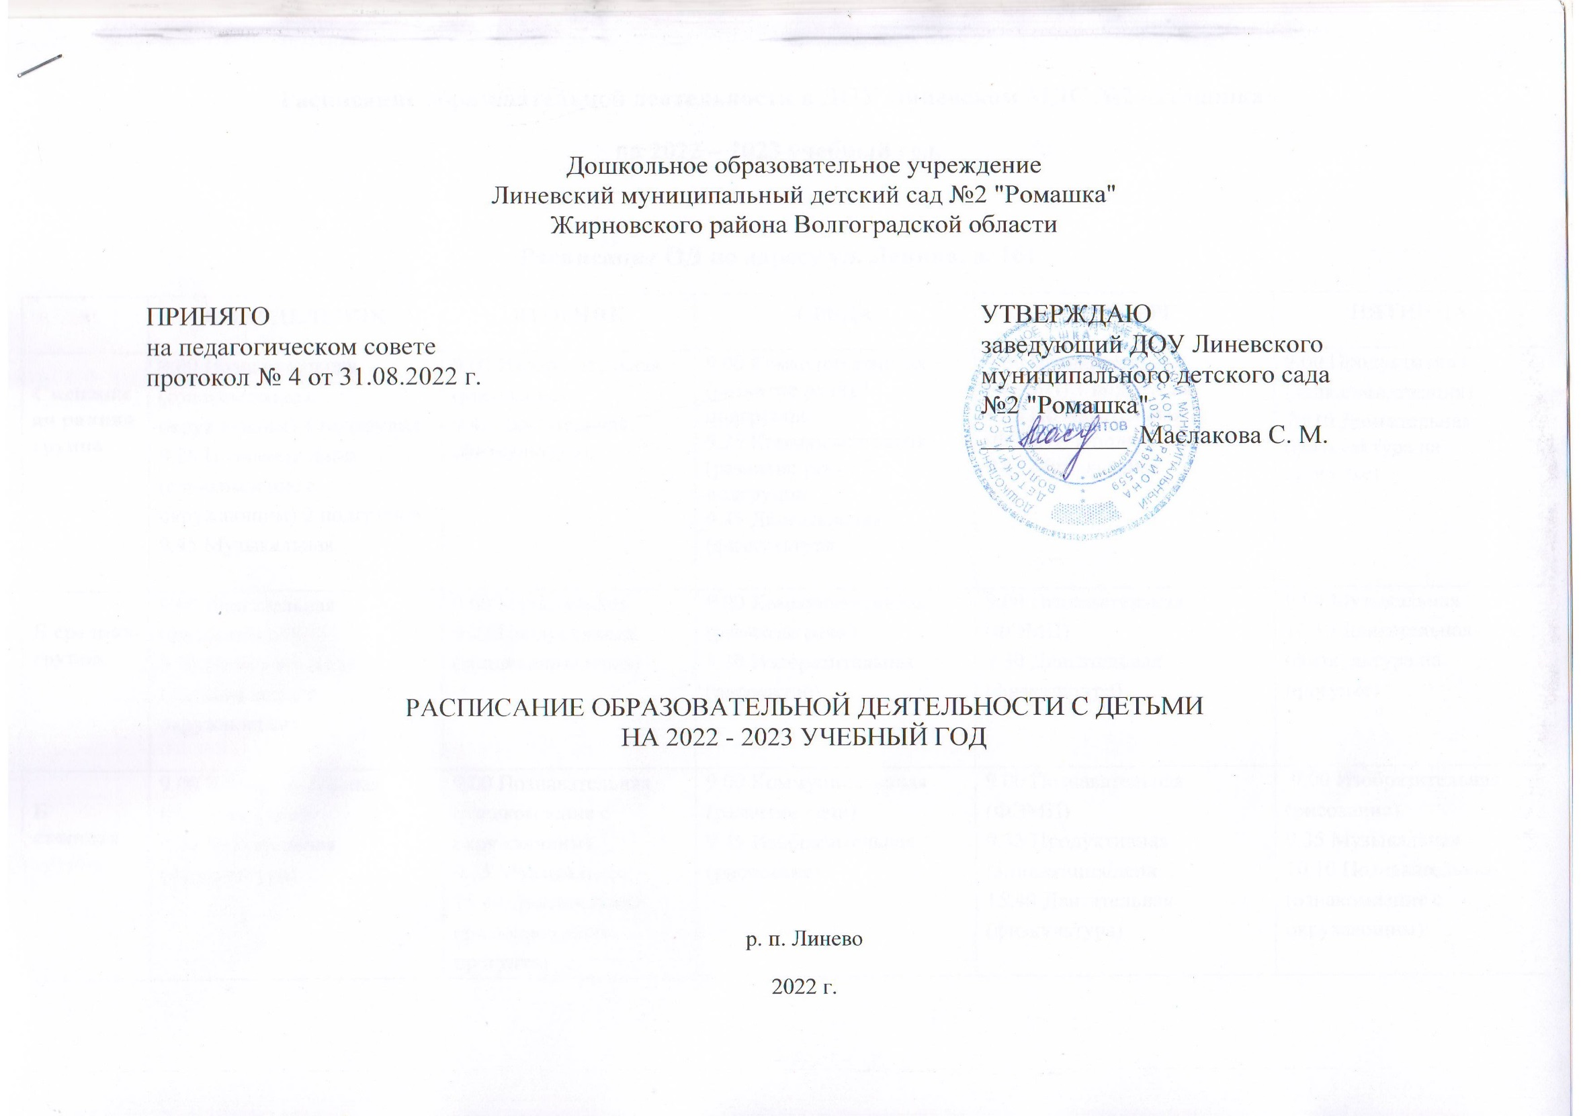
Расписание образовательной деятельности в ДОУ Линевском МДС №2 «Ромашка»
на 2022 – 2023 учебный год.

Расписание ОД по адресу ул. Ленина, д. 161
 | ПОНЕДЕЛЬНИК | ВТОРНИК | СРЕДА | ЧЕТВЕРГ | ПЯТНИЦА
Смешанная ранняя группа | 9.00 Познавательная (ознакомление с окружающим) 1 подгруппа  9.25 Познавательная (ознакомление с окружающим) 2 подгруппа  9.45 Музыкальная | 9.00 Изобразительная (рисование)  9.45 Двигательная (физкультура) | 9.00 Коммуникативная (развитие речи) 1 подгруппа  9.25 Коммуникативная (развитие речи) 2 подгруппа  9.45 Двигательная (физкультура | 9.00 Познавательная (ФЭМП) 1 подгруппа  9.25 Познавательная (ФЭМП) 2 подгруппа  9.45 Музыкальная | 9.00 Продуктивная (лепка/аппликация)  10.10 Двигательная (физкультура на прогулке)
Б средняя  группа | 9.00 Двигательная (физкультура)  9.30 Познавательная (ознакомление с окружающим) | 9.00 Музыкальная  9.35 Продуктивная (аппликация/лепка) | 9.00 Коммуникативная (развитие речи)  9.30 Изобразительная (рисование) | 9.00 Познавательная (ФЭМП)  9.30 Двигательная (физкультура) | 9.00 Музыкальная  10.10 Двигательная (физкультура на прогулке)
Б старшая  группа | 9.00 Коммуникативная (развитие речи)  9.35 Двигательная (физкультура) | 9.00 Познавательная (ознакомление с окружающим)  9.35 Музыкальная  15.40 Двигательная (физкультура на прогулке) | 9.00 Коммуникативная (развитие речи)  9.35 Изобразительная (рисование) | 9.00 Познавательная (ФЭМП)  9.35 Продуктивная (аппликация/лепка)  15.40 Двигательная (физкультура) | 9.00 Изобразительная (рисование)  9.35 Музыкальная  10.10 Познавательная (ознакомление с окружающим)

Расписание ОД по адресу ул. Нефтяников, д. 53
 | ПОНЕДЕЛЬНИК | ВТОРНИК | СРЕДА | ЧЕТВЕРГ | ПЯТНИЦА
2 группа  раннего возраста | 9.00 Музыкальная  9.20 Коммуникативная (развитие речи) | 9.00 Познавательная (сенсорика)  10.10 Двигательная (физкультура на прогулке) | 9.00 Музыкальная  9.20 Познавательная (ознакомление с окружающим) | 9.00 Двигательная (физкультура)  9.20 Изобразительная (рисование) | 9.00 Продуктивная (лепка)  9.20 Двигательная (физкультура)
Вторая младшая  группа | 9.00 Познавательная (ФЭМП)  9.25 Музыкальная | 9.00 Коммуникативная (развитие речи)  10.10 Двигательная (физкультура на прогулке) | 9.00 Продуктивная (аппликация/лепка) 9.25 Двигательная (физкультура) | 9.00 Познавательная (ознакомление с окружающим)  9.25 Музыкальная | 9.00 Двигательная (физкультура)  9.25 Изобразительная (рисование)
А средняя группа | 9.00 Коммуникативная (развитие речи)  9.30 Двигательная (физкультура) | 9.00 Познавательная (ФЭМП)  9.30 Музыкальная | 9.00 Познавательная (ознакомление с окружающим)  9.30 Двигательная (физкультура) | 9.00 Изобразительная (рисование)  9.30 Музыкальная | 9.00 Продуктивная (аппликация/лепка)  10.10 Двигательная (физкультура на прогулке)
А старшая группа | 9.00 Познавательная (ФЭМП)  9.40 Двигательная (физкультура) | 9.00 Познавательная (ознакомление с окружающим)  9.35 Музыкальная  10.10 Изобразительная (рисование) | 9.00 Коммуникативная (развитие речи)  9.40 Двигательная (физкультура)  10.15 Изобразительная (рисование) | 9.00 Познавательная (ознакомление с окружающим)  9.35 Музыкальная  10.10 Продуктивная (аппликация/лепка) | 9.00 Коммуникативная (развитие речи)  10.10 Двигательная (физкультура на прогулке)

Расписание ОД Нижнедобринский филиал
 | ПОНЕДЕЛЬНИК | ВТОРНИК | СРЕДА | ЧЕТВЕРГ | ПЯТНИЦА
А смешанная дошкольная  группа | 9.00 Коммуникативная (развитие речи) ср. гр.  9.30 Коммуникативная (развитие речи) подг. гр.  10.10 Изобразительная (рисование) ср. гр., подг. гр.  15.40 Двигательная (физкультура) | 9.00 Познавательная (ФЭМП) ср. гр.  9.30 Познавательная (ФЭМП) подг. гр.  15.40 Музыкальная | 9.00 Коммуникативная (развитие речи) подг. гр.  9.35 Изобразительная (рисование) подг. гр.  15.40 Двигательная (физкультура) | 9.00 Познавательная (ФЭМП) подг. гр.  9.35 Познавательная (ознакомление с окружающим) ср. гр., подг. гр.  15.40 Музыкальная | 9.00 Познавательная (ознакомление с окружающим) подг. гр.  9.35 Продуктивная  (аппликация/лепка) ср. гр., подг. гр.  15.30 Двигательная (физкультура на прогулке)

Расписание ОД Алешниковский филиал
 | ПОНЕДЕЛЬНИК | ВТОРНИК | СРЕДА | ЧЕТВЕРГ | ПЯТНИЦА
Б смешанная дошкольная  группа | 9.00 Познавательная (ознакомление с окружающим)  9.40 Музыкальная  10.15 Изобразительная  (рисование) ст. гр. | 9.00 Познавательная (ФЭМП)  10.10 Двигательная (физкультура на прогулке) | 9.00 Коммуникативная (развитие речи)  9.40 Музыкальная | 9.00 Коммуникативная (развитие речи) ст. гр.  9.35 Продуктивная  (аппликация/лепка)  10.10 Двигательная  (физкультура) | 9.00 Познавательная (ознакомление с окружающим) ст. гр.  9.35 Изобразительная  (рисование)  10.10 Двигательная  (физкультура)

Расписание ОД Новинский филиал
 | ПОНЕДЕЛЬНИК | ВТОРНИК | СРЕДА | ЧЕТВЕРГ | ПЯТНИЦА
В смешанная дошкольная  группа | 9.00 Коммуникативная (развитие речи) мл. гр.  9.25 Коммуникативная (развитие речи) ср. гр.  10.10 Двигательная (физкультура) | 9.00 Познавательная (ознакомление с окружающим)  9.30 Музыкальная | 9.00 Познавательная (ФЭМП) мл. гр.  9.25 Познавательная (ФЭМП) ср. гр.  10.00 Двигательная (физкультура) | 9.00 Изобразительная  (рисование)  9.25 Музыкальная | 9.00 Продуктивная  (аппликация/лепка)  10.30 Двигательная (физкультура на прогулке)

